A3121ELL, A3122ELL, A3123ELL

ДАТЧИК ХОЛЛА

Выполняемые функции:
  - контроль скорости вражения
  - один электромагнитный датчик

Цоколевка:
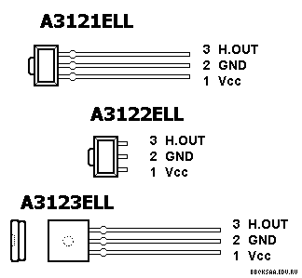

Назначение выводов:
# | Символ | Назначение
1 | Vcc | Напряжение питания 30 В (максимум)
2 | GND | Общий
3 | H OUT | Выход сигнала датчика

Структурная схема:
